**政府采购电子招标文件**

招标编号:JJLQ2025-003

**（线上电子招投标）**

采购项目：路桥青龙浦河（蓬街镇段）水质提升及生态修复项目（设计）

采 购 人：台州市路桥区蓬街镇人民政府 （盖章）

采购组织机构：建经投资咨询有限公司（盖章）

二○二五年

**目 录**

第一部分 招标公告

第二部分 项目需求

第三部分 投标人须知

第四部分 投标文件格式

第五部分 采购合同

第六部分 评标办法

# 第一部分 招标公告

根据《中华人民共和国政府采购法》、《政府采购货物和服务招标投标管理办法（财政部第87号令）》等有关规定，建经投资咨询有限公司受台州市路桥区蓬街镇人民政府 委托，就路桥青龙浦河（蓬街镇段）水质提升及生态修复项目（设计） 进行公开招标，欢迎合格供应商前来投标。

一、招标编号：JJLQ2025-003

二、项目名称：路桥青龙浦河（蓬街镇段）水质提升及生态修复项目（设计）

三、采购组织类型：公开招标

四、采购内容：

|  |  |  |  |  |  |  |
| --- | --- | --- | --- | --- | --- | --- |
| **标段** | **标项内容** | **数量** | **预算金额** | **最高投标限价** | **简要技术要求** | **备注** |
| 一 | 路桥青龙浦河（蓬街镇段）水质提升及生态修复项目设计 | 1项 | 90万 | 90万 | 详见采购文件 |  |

**五、投标人应具备的资格要求**

1、基本资格要求：符合《中华人民共和国政府采购法》第二十二条规定的投标人资格条件。

2、投标人特定资格条件：

（1）未被“信用中国”（www.creditchina.gov.cn）、中国政府采购网（www.ccgp.gov.cn）列入失信被执行人、重大税收违法案件当事人名单、政府采购严重违法失信行为记录名单。

**（2）落实政府采购政策需满足的资格要求：本项目按照《政府采购促进中小企业发展管理办法》【财库（2020）46 号】第七条规定：本项目专门面向中小企业采购**。

（3）设计资质（须具备以下①、②资质之一）

①具有工程设计综合甲级资质；

②环境工程设计（水污染防治工程）专项甲级资质；

（4）本项目不接受联合体投标；

（5）单位负责人为同一人或者存在直接控股、管理关系的不同供应商，不得参加同一合同项下的政府采购活动。

**六、标段：**一个标段。

**七、招标文件的获取时间、地址、方式、售价:**

1、本项目招标文件实行“政府采购云平台”（http://zfcg.czt.zj.gov.cn）在线获取，不提供招标文件纸质版。供应商获取招标文件前应先完成“政府采购云平台”的账号注册。

2、获取方式、售价：潜在供应商登入政采云平台，在线申请获取招标文件（进入“项目采购”应用，在获取招标文件菜单中选择项目，申请获取招标文件，本项目招标文件不收取工本费。仅需浏览招标文件的供应商可点击“游客，浏览招标文件”直接下载招标文件浏览）。没有通过在“政府采购云平台”招标文件申请后获取招标文件的潜在供应商，对招标文件提起质疑、投诉的，不予受理。采购代理机构将拒绝接受非通过以上方式获取招标文件供应商的投标文件。

3、获取招标文件（公告）时间：公告发布时间 至 投标截止时间。

4、获取地址：浙江政府采购网本项目公告附件。

1. 供应商获取招标文件时建议提交的文件资料：无，按政采云系统要求进行获取。

**注：招标公告附件内的采购文件（或项目需求）仅供阅览使用，供应商只有在“政府采购云平台”完成获取采购文件申请并下载了采购文件后才视作依法获取采购文件（法律法规所指的供应商获取采购文件时间以供应商完成获取采购文件申请后下载采购文件的时间为准）。仅需浏览采购文件的供应商可点击“游客，浏览采购文件”直接下载采购文件浏览。如需参加项目投标，请供应商按上述要求获取采购文件，如未在政采云系统内完成相关流程，采购组织机构将拒绝非报名供应商的投标文件，引起的投标无效责任自负。**

**八、投标说明**

1、标前准备（CA驱动及政采云电子交易客户端的下载）：各潜在供应商应在投标截止时间前完成浙江省政府采购网（政府采购云平台）供应商账号注册，并完成CA数字证书办理及电子交易客户端的下载。因未注册账号、未办理CA数字证书等原因造成无法投标或投标失败等后果由投标人自行承担。

**注：“政采云电子交易客户端”请自行前往“浙江政府采购网-下载专区-电子交易客户端”进行下载；电子投标具体操作流程详见本公告附件《供应商项目采购-电子招投标操作指南》；通过“政府采购云平台”参与在线投标时如遇平台技术问题详询400-881-7190。**

**使用“政采云电子交易客户端”需要提前申领CA数字证书，申领流程请自行前往“浙江政府采购网-下载专区-电子交易客户端-[CA驱动和申领流程](http://www.zjzfcg.gov.cn/bidClientTemplate/2019-05-27/12945.html" \o "CA驱动和申领流程" \t "_blank)”进行查阅；完成CA数字证书办理预计需耗时7个工作日（至少须3个工作日左右），建议各投标人合理安排时间办理。**

1. 为确保网上操作合法、有效和安全，投标供应商应当在投标截止时间前完成在“政府采购云平台”的身份认证，确保在电子投标过程中能够对相关数据电文进行加密和使用电子签章。

3、本项目通过“政府采购云平台（www.zcygov.cn）”实行在线投标响应（电子投标），供应商应先安装“政采云电子交易客户端”，并按照本招标文件和“政府采购云平台”的要求，通过“政采云电子交易客户端”编制并加密投标文件。供应商未按规定加密的投标文件，“政府采购云平台”将予以拒收。

4、投标供应商应当在投标截止时间前，将生成的“电子加密投标文件”上传递交至“政府采购云平台”。投标截止时间以后上传递交的投标文件将被“政府采购云平台”拒收。投标截止时间前可以补充、修改或者撤回电子投标文件。补充或者修改电子投标文件的，应当先行撤回原文件，补充、修改后重新传输递交。投标截止时间前未完成传输的，视为撤回投标文件。

5、投标文件的组成、份数、密封、效力

本项目实行电子投标，**建议供应商应准备电子投标文件、电子备份投标文件**：

5.1电子投标文件：供应商须通过政采云平台的“政采云电子交易客户端”制作投标文件，“政采云电子交易客户端”请供应商自行前往浙江政府采购网下载并安装（客户端下载地址：“浙江政府采购网”的“下载专区-电子交易客户端-政采云电子交易客户端”，电子投标相关操作详见https://service.zcygov.cn/#/help/superior）。

5.2备份投标文件**（自愿提供，非实质性要求，因电子投标文件无法读取的后果由投标人自行承担）：**备份投标文件包括电子备份投标文件**。通过“政采云”平台电子投标工具制作电子投标文件产生的备份文件（后缀名为“.bfbs”），投标人自行确定是否提交；若提交请将备份投标文件以U盘、光盘或电子邮件（发送至1391370120@qq.com）的形式递交，备份投标文件在“电子加密投标文件”在线解密异常或失败后启用，否则不予以启用；投标人确认“电子加密投标文件”在线解密异常或失败后，可以申请由采购代理机构使用电子备份标书上传处理，投标人将备份电子投标文件在解密规定的时间（投标截止时间后30分钟内）递交，未在规定时间内发送造成的投标无效或失败由投标人自行承担。提交备份电子投标文件时，应写明投标人名称和所投项目名称。**

5.3投标文件启用顺序和效力：投标文件的启用，**按先后顺位分别为电子投标文件、电子备份投标文件**。通过“政府采购云平台”上传递交的“电子加密投标文件”按时完成解密的投标人，其“备份投标文件”自动失效。通过“政府采购云平台”上传递交的“电子加密投标文件”无法按时完成解密的，以备份投标文件为依据。否则视为投标文件撤回，按无效标处理。

5.4投标人未通过“政府采购云平台”上传递交“电子加密投标文件”，仅递交“备份投标文件”，视为无效投标。通过“政府采购云平台”上传递交的“电子加密投标文件”无法按时解密，投标供应商递交了“备份投标文件”的，以“备份投标文件”为依据；未提交“备份投标文件”的，视为无效投标。

1. 投标文件的解密：投标人须在开标时间前准备好电脑与本单位制作电子加密投标文件同一个的CA锁，打开“政采云电子交易客户端”软件，进行在线等候解密，解密时间为30分钟内。

注意：**在项目开、评标活动过程中，投标人需保持联系渠道畅通。**

**九、投标保证金：0元，**但若投标人在投标过程中存在违规行为给采购人造成损失的，须赔偿全部损失，并上报采购监管机构进行处理**。**

**十、投标人信用信息查询渠道及截止时点、信用信息查询记录和证据留存的具体方式、信用信息的使用规则：**

1、查询渠道：中国政府采购网（网址：http://www.ccgp.gov.cn）、信用中国（网址：<http://www.creditchina.gov.cn>)、“信用浙江（credit.zj.gov.cn）。

2、截止时点：开标后评标前。

3、信用信息查询记录和证据留存的具体方式：由采购组织机构在规定查询时间内打印信用信息查询记录并归入项目档案。

4、使用规则：对列入失信被执行人、重大税收违法案件当事人名单、政府采购严重违法失信行为记录名单及其他不符合《中华人民共和国政府采购法》第二十二条规定条件的供应商，将被拒绝其参与政府采购活动，其投标将被作为无效投标被拒绝。

5、不良信用记录指：被列入失信被执行人、重大税收违法案件当事人名单、政府采购严重违法失信行为记录名单或浙江政府采购网曝光台中尚在行政处罚期内的。

**十一**、**投标文件递交截止时间及开标时间：**详见浙江政府采购网本项目公告。

**十二**、**投标地点、开标地点：**

**投标地点：**通过“政府采购云平台（www.zcygov.cn）”实行在线投标响应，在投标截止时间前按要求提交备份投标文件。

**开标地点：**台州市路桥区政府采购中心（财富大道999号商城国际5楼）**。**

**十三、其他事项：**

1.公告时间到期之日之后，在投标截止时间之前，有潜在供应商提出获取采购文件的，采购代理机构将允许其获取，供应商对采购文件有异议的，应于获取采购文件或者采购公告期限届满之日起7个工作日内一次性以书面形式向采购代理机构提出（逾期提出的，采购组织机构可不予受理、答复）。质疑供应商对采购人、采购代理机构的答复不满意或者采购人、采购代理机构未在规定的时间内作出答复的，可以在答复期满后十五个工作日内向同级政府采购监督管理部门投诉。潜在供应商已依法获取其可质疑的采购文件的，可以对该文件提出质疑。供应商对采购过程有质疑的，应于知道或者应知其权益受到损害之日起7个工作日内以书面形式一次性提出。

注：未进行供应商资格报名或登记（含网上报名登记）的供应商，应视为未参加政府采购活动，一般不得提出质疑，但因供应商资格条件受到限制、报名时间设定不符合有关规定等原因使供应商不能参加报名或登记的除外。

2.根据《浙江省财政厅关于进一步促进政府采购公平竞争打造最优营商环境的通知》（浙财采监（2021）22号）文件关于“健全行政裁决机制”要求，鼓励供应商在线提起询问，路径为：政采云-项目采购-询问质疑投诉-询问列表:鼓励供应商在线提起质疑，路径为：政采云-项目采购-询问质疑投诉-质疑列表。质疑供应商对在线质疑答复不满意的，可在线提起投诉，路径为：浙江政府服务网-政府采购投诉处理-在线办理。

3.中标公告发布后质疑期限：对中标结果提出质疑的，应当在中标结果公告期限届满之日起7个工作日内。

4.本项目资格审查方式：资格后审。

5.中小企业相关规定：

5.1中小企是指在中华人民共和国境内依法设立，依据国务院批准的中小企业划分标准确定的中型企业、小型企业和微型企业，但与大企业的负责人为同一人，或者与大企业存在直接控股、管理关系的除外。

5.2根据关于印发《政府采购促进中小企业发展管理办法》（财库〔2020〕46号）的通知文件规定，**本项目专门面向中小企业采购**。若投标人投标时不符合上述规定的，按无效标处理。**服务由中小企业承接，提供服务的人员须为中小企业依照《中华人民共和国劳动合同法》订立劳动合同的从业人员。**

5.3中小企业参加政府采购活动，应当出具本办法规定的《中小企业声明函》（格式详见附件），本项目专门面向中小企业采购不享受相关中小企业扶持政策。若存在虚假投标的，按无效投标进行处理，已经中标的，取消中标资格，并赔偿给采购人造成的损失。采购人有权单方面解除合同，已经支付的款项供应商须全部退还。

5.4小微企业不得将合同分包给大中型企业，中型企业不得将合同分包给大型企业。

5.5本项目采购标的对应中小企业划分标准所属行业为：专业技术服务业。

**十五、本公告发布地址：浙江省政府采购网(https://zfcg.czt.zj.gov.cn/)**

**十六、项目联系人：**

1、采购人：台州市路桥区蓬街镇人民政府

联系人：王先生 联系方式：0576-82720269

质疑联系人：卢先生 联系方式：0576-82720384

地址：路桥区腾达路1999号

2、招标代理机构：建经投资咨询有限公司

联系人：王女士 联系电话：18968630753

联系人：林炳洪 联系电话：13362681081（质疑联系人）

地址：台州市路桥区花鸟巷238号

3、同级政府采购监督管理部门名称：台州市路桥区财政局政府采购监管科

联系人：王先生

监督投诉电话：0576-82517851

地址：台州市路桥区西路桥大道58号

4、中标供应商如有融资需求，可使用以下银行的政采贷服务。

|  |  |  |  |  |
| --- | --- | --- | --- | --- |
| 序号 | 银 行 名 称 | 政采贷年利率 | 联系人 | 联系电话 |
| 1 | 中国建设银行股份有限公司台州路桥支行 | 4.80% | 徐剑鸿 | 15167671223 |
| 2 | 中国工商银行股份有限公司台州路桥支行 | 3.8%起 | 倪 昊 | 15968680259 |
| 3 | 中国农业银行股份有限公司台州路桥支行 | 3.85%起 | 丁道兵 | 13606668045 |
| 4 | 中国银行股份有限公司台州市路桥区支行 | 4% | 车 斌 | 13750661198 |
| 5 | 台州银行股份有限公司 | 7.08% | 黄红芹 | 13968689000 |
| 6 | 浙江泰隆商业银行股份有限公司 | 7.08% | 冯观凤 | 17858683988 |
| 7 | 中国邮政储蓄银行股份有限公司台州市路桥区支行 | 4.35%起 | 沈丹华 | 13306566969 |
| 8 | 交通银行股份有限公司台州路桥支行 | 3.80% | 刘鲁浙 | 15968662111 |
| 9 | 兴业银行股份有限公司台州路桥支行 | 4%起 | 蒋 峰 | 13586088395 |
| 10 | 中信银行股份有限公司台州路桥支行 | 4.15%起 | 曹筱婕 | 18105768199 |
| 11 | 浙商银行股份有限公司台州路桥小微企业专营支行 | 6.75% | 庄道勇 | 13867611023 |
| 12 | 广发银行股份有限公司台州路桥小微企业专营支行 | 5.65% | 林 春 | 13858687790 |
| 13 | 平安银行股份有限公司台州路桥小微企业专营支行 | 7% | 李俊丽 | 15906861025 |
| 14 | 宁波银行股份有限公司台州路桥小微企业专营支行 | 5%-6% | 李诚杰 | 13395745558 |
| 15 | 浙江台州路桥富民村镇银行股份有限公司 | 7.80% | 金根灵 | 13157608788 |

第二部分 采购需求

## 一、具体技术规格及要求

|  |  |  |  |  |
| --- | --- | --- | --- | --- |
| 标项 | **项目内容** | **预算价（元）** | **最高限价（元）** | **备注** |
| 1 | 本项目工作内容范围包括：路桥青龙浦河（蓬街镇段）水质提升及生态修复设计项目包含但不限于内容如下：方案设计(含投资估算)、初步设计（含概算编制）、施工图设计、各期各专业工程【设计内容包括但不限于给排水、水生态等环保工程、环保设备、配电、管理用房、泵站等所有设计内容】，并承担各阶段图纸会审、技术交底、施工现场配合服务、参与中间验收、竣工验收、竣工图编制配合服务、提供后续等服务（相关费用包含在服务费内）。 所有成果通过上级主管部门的批准。 | 900000 | 900000 |  |

**二、项目概况：**

采购范围：路桥青龙浦河(蓬街镇段)水质提升及生态修复项目的初步设计（含设计概算和初步设计评审）、施工图设计及配套的技术服务等。

项目概况：路桥青龙浦河(蓬街镇段)水质提升及生态修复项目。

投标总报价应包括完成本项目的全部工作内容的价格表现，其应包括但不限于本项目方案设计(含投资估算)、初步设计（含概算编制）、施工图设计及上述成果的评审费用（包括但不限于会务费与专家费用）、方案和成果设计阶段的制作、印刷、邮寄、差旅、税金等在内的全部设计任务的费用（含发包人认为为项目服务的，所必需的技术、方案的讨论、咨询等相关费用），同时包含施工中图纸适当更改、设计人员现场服务费、后续服务费等一切费用。各投标人可根据设计内容，结合自身技术与管理水平、经济实力、市场风险等因素自行报价。

其应包括前期工作、后续服务（含调研、踏勘、技术交底、成果印刷、邮寄及税收、管理等费用）、方案设计(含投资估算)、初步设计（含概算编制）、施工图设计、会审图纸（套数满足会审要求）、各期各专业工程【 设计内容包括但不限于给排水、水生态等环保工程、环保设备、配电、管理用房、泵站等所有设计内容】、设计成果文件（要求达到各专业工程国家有关规范规定要求）、中标人履行承诺所需其他费用、图纸会审费、专家费、评审费、会务费、施工中图纸更改等一切费用。

本项目涉及的所有专业工程设计如需二次深化设计的，须进行二次深化设计，二次深化设计费用包含在合同费内。所有专业工程及二次深化设计内容须达到可编制预算及可施工深度。

**三、项目目标：**

本工程旨在建成稳定运行后，使得水环境和水生态均实现较好的改善。

水环境：青龙浦河(蓬街镇段)水质逐渐转好，逐步达到地表水相关环境质量标准。2027年5月，即工程建设运维1年时，污染物浓度降低20%；工程建设运维2年时，省控断面三条埠头水质力争达到地表水Ш类。

水生态：局部沉水植被覆盖率达到70%以上，多样性指数提升，生态系统自然良性循环。

**四、建设内容：**

工程建设范围为青龙浦河水系（蓬街镇段）干流及支流，主要包括光明小伍份村河2、杨府庙蒲北河、蓬街居赛龙村河、镇西村河、镇西村河1、镇西村河2、三才泾、浦北中心河、一条河、二条河、三条河等多条支流。其中，青龙浦河（蓬街镇段）起于青龙浦河与三才泾交汇处，终于青龙浦河与三条河交汇处，全长约5.67km，具体如下图所示：

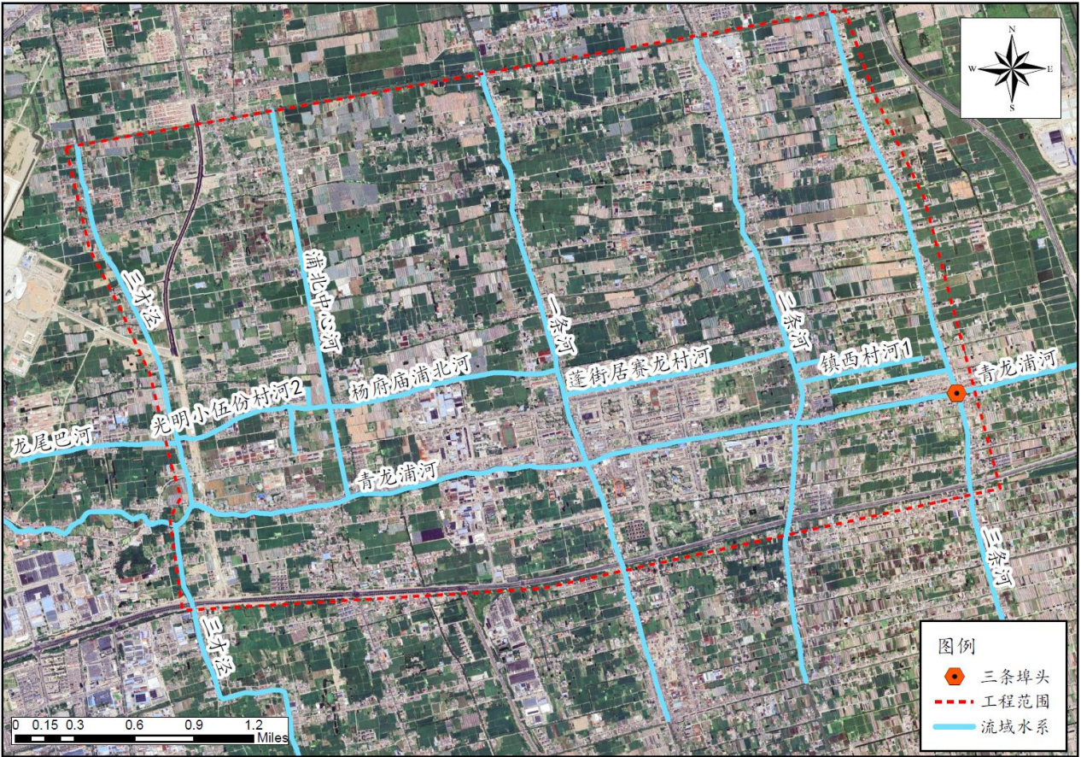

工程建设内容与规模：

1）河岸缓冲带修复：

针对青龙浦河及周边支流自然岸线被农田、道路侵占，生物多样性单一的情况，开展自然岸坡生态修复，拦截、吸附、降解周边污染负荷，重建河岸生境，提高生物多样性。青龙浦河河岸缓冲带修复工程对在保持自然岸线的基础上对植物稀疏、岸坡裸露河段进行生态优化恢复，建设面积2.18万m2。

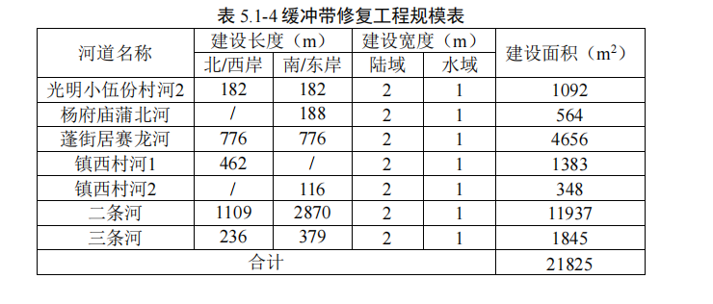

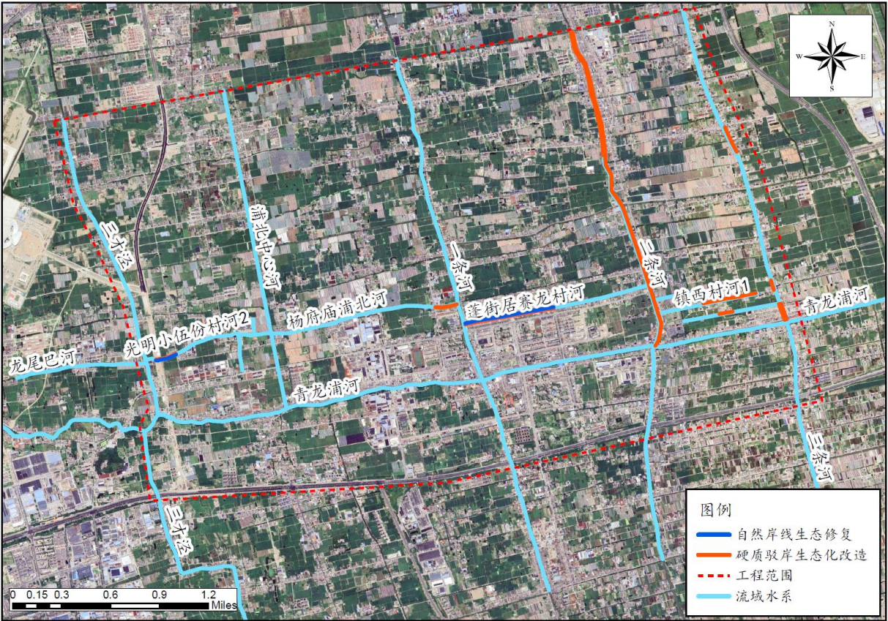

2）生态沟渠拦截系统：

青龙浦河流域农业面源污染问题突出，通过农业面源生态拦截净化工程建设，在农田周边构建氮磷生态拦截沟以及对田埂进行生态化改造，共设计生态拦截沟10407m，生态田埂改造11988m，以减少农田退水对河道的冲击负荷，降低人类活动对河流的负面影响，提升周边景观。

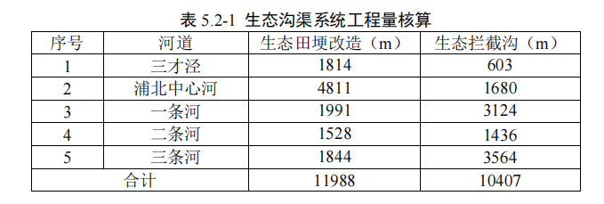

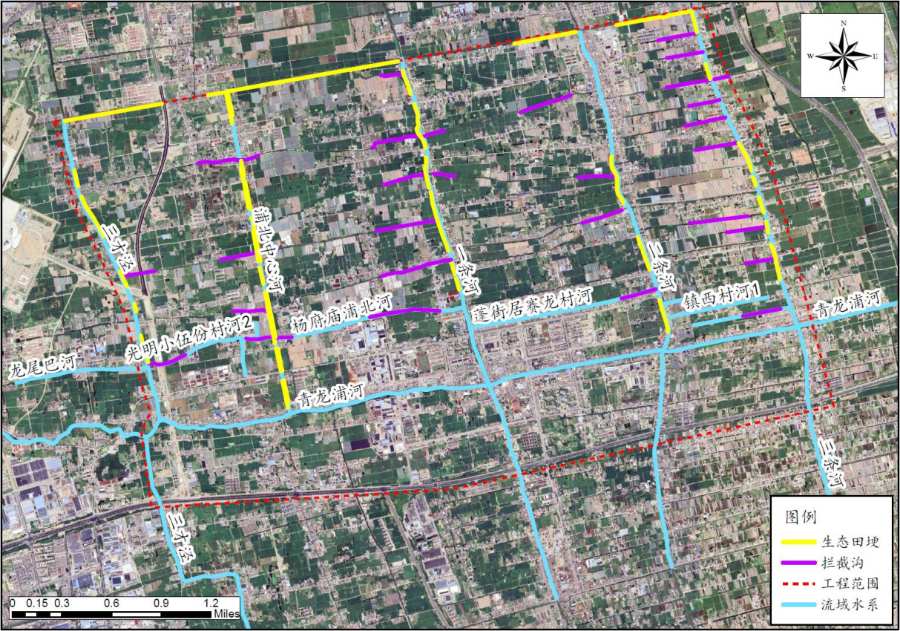

3）水生生态系统构建：

通过水生植被、底栖动物调控的组合应用工程，构建包含自养生物、异养生物和分解者的完整水生生态系统。拟设计底泥改良面积4万m2。新增浮叶植被面积2000m2，新增挺水植被面积0.768万m2，沉水植被面积4万m2。恢复构建水生植被群落，引入底栖动物2.98t丰富食物链，从而完善水生态系统，恢复水体自净能力。

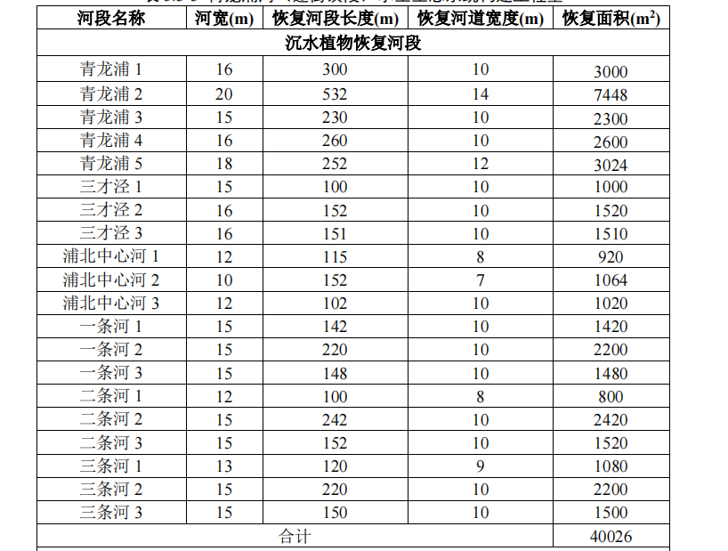

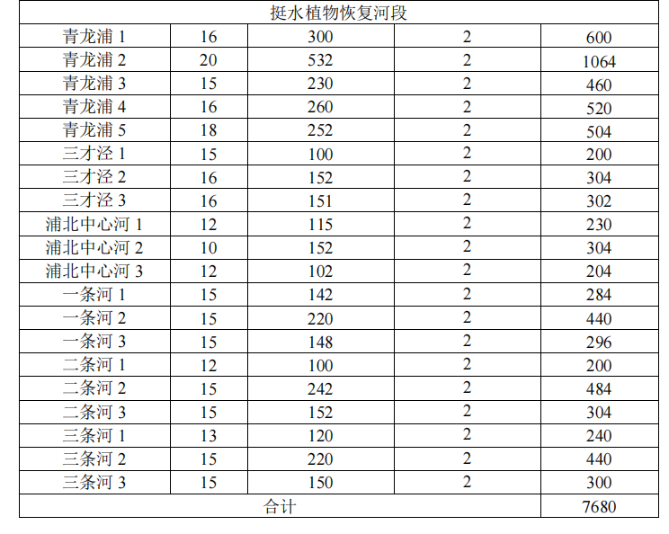

## 

## **五、**质量保证

投标人提交的成果应符合中华人民共和国国家标准及行业颁布的现行规程、标准、规范和采购人关于本项目相关文件的有关规定，最终以专家组评审通过依据。

## **六、服务期限**

①合同签订后，采购人提供勘察测绘成果后30个日历天提交初步设计文件（含概算编制）（送审稿），初步设计审查通过后10天内提交初步设计文件及概算查通过后10天内提交初步设计文件及概算（报批稿）。

②初步设计方案审批后30 个日历天内提交所有专业施工图设计文件。

③后续服务：从开工之日起到竣工验收为止。缺陷责任期内随时配合服务。

## **七、付款方式**

## 合同生效以及具备实施条件后7个工作日内支付合同金额的40%作为预付款，提交全套施工图并经审查合格后7个工作日内支付合同金额的40%，工程竣工验收合格后7个工作日内付清余款。

# 第三部分 投标人须知

**前附表**

|  |  |
| --- | --- |
| 序号 | 内容、要求 |
| 1 | 项目名称：路桥青龙浦河（蓬街镇段）水质提升及生态修复项目（设计） |
| 2 | 采购数量及被供应的主体单位：详见项目需求 |
| 3 | 投标报价要求及费用：  1、本项目投标应以人民币报价。  2、详细报价要求详见项目需求，未按要求报价的，按无效标处理；  3、不论投标结果如何，投标人均应自行承担所有与投标有关的全部费用。 |
| 4 | 投标保证金：**0元，**但若投标人在投标过程中存在违规行为给采购人造成损失的，须赔偿全部损失，并上报采购监管机构进行处理。 |
| 5 | 答疑会或现场踏勘：本项目不组织答疑会或现场踏勘，如投标人认为有必要可自行前往现场踏勘。 |
| 6 | 演示时间及地点：无。 |
| 7 | 答疑与澄清：详见招标公告。 |
| 8 | 本项目实行电子投标，供应商应准备电子投标文件、备份投标文件（电子备份投标文件，其中备份投标文件为自愿提供，非实质性要求，因电子投标文件无法读取的后果由投标人自行承担）：  1、电子投标文件：按政府采购云平台供应商项目采购--电子招投标操作指南（网址：[https://service.zcygov.cn/#/help/superior）](https://help.zcy.gov.cn/web/site_2/2018/12-28/2573.html）及本采购文件要求制作)及本项目招标文件要求编制、加密并递交。  2、备份投标文件：电子备份投标文件。电子备份投标文件通过“政采云”平台电子投标工具制作电子投标文件产生的备份文件（后缀名为“.bfbs”），投标人自行确定是否提交；若提交请将备份投标文件以U盘、光盘或电子邮件（发送至1391370120@qq.com）的形式递交，备份投标文件在“电子加密投标文件”在线解密异常或失败后启用，否则不予以启用；投标人确认“电子加密投标文件”在线解密异常或失败后，可以申请由采购代理机构使用电子备份标书上传处理，投标人将备份电子投标文件在解密规定的时间（投标截止时间后30分钟内）递交，未在规定时间内发送造成的投标无效或失败由投标人自行承担。提交备份电子投标文件时，应写明投标人名称和所投项目名称。 |
| 9 | 投标截止时间：详见招标公告  投标文件递交方式：通过“政府采购云平台（www.zcygov.cn）”实行在线投标响应。 |
| 10 | 开标时间及开标地点：详见招标公告 |
| 11 | 评标办法：综合评估法。 |
| 12 | 评标结果公示：评标结束后，评标结果公示于浙江省政府采购网(https://zfcg.czt.zj.gov.cn/)等网站。 |
| 13 | 中标公告及中标通知书：评标结束后，中标公告发布于上述媒体； |
| 14 | 签订合同时间：中标通知书发出后30日内。 |
| 15 | 履约保证金的收取：履约保证金按合同总金额的 1 %计收。履约保证金交至台州市路桥区蓬街镇人民政府 账户，提交形式为现金转账或汇款或银行保函或保险。 |
| 16 | 采购资金来源：政府100% |
| 17 | 付款方式：详见采购合同 |
| 18 | 投标文件有效期：自投标截止日起90日历天。如采购人认为必要，经投标人同意可延长。 |
| 19 | 本项目为服务项目，不执行节能产品、环保产品政策。 |
| 20 | 解释：本招标文件的解释权属于采购人或招标代理单位。 |
| 21 | **特别需要注意事项：**招标文件中打“▲”为实质性响应条款，投标文件须作出实质性响应，否则作无效投标处理。 |
| 22 | 服务期限： 详见项目需求 |
| 23 | **1、本项目不提供样品，无现场演示。**  2、若因历史遗留原因导致投标人员不能提供社保证明的，须提供相关证明材料，否则后果自负。  3、关于小微企业：小微企业投标是指符合《中小企业划型标准规定》的投标人，通过投标提供本企业制造的货物、承担的工程或者服务，或者提供其他小微企业制造的货物。本项所指货物不包括使用大、中型企业注册商标的货物。小微企业投标应提供 《小微企业声明函》。本项目在报价评审时对符合中小企业划型标准规定（工信部联企业〔2011〕300号）的小型和微型企业给予价格优惠扶持，用扣除后的报价参与报价分评审(经认定的监狱企业与残疾人福利性单位视同小微企业)。监狱企业按招标文件格式提供证明文件；残疾人福利性单位提供《残疾人福利性单位声明函》。  4、本项目采购标的对应中小企业划分标准所属行业为：专业技术服务业。 |
| 24 | 本项目所有投标人均可不参加本项目现场开标。 |
| 25 | 本项目推荐1名中标候选人。 |

**一、总则**

**一 总 则**

**（一） 适用范围**

本招标文件适用于台州市路桥区蓬街镇人民政府 单位路桥青龙浦河（蓬街镇段）水质提升及生态修复项目（设计） 的招标、投标、评标、定标、合同履约、付款等行为（法律、法规另有规定的，从其规定）。

**（二）定义**

1.招标采购单位系指组织本次招标活动的法人。

2.“投标人”系指经认定有资格响应招标，参加投标竞争的法人或其他组织、自然人。

3.“产品”、“货物”系指供方按招标文件规定，须向采购人提供的一切设备、保险、税金、物品、备品备件、工具、手册及其它有关技术资料和材料。

4.“服务”系指招标文件规定投标人须承担的安装、调试、技术协助、校准、培训、技术指导以及其他类似的义务。

5.“项目”系指投标人按招标文件规定向采购人提供的产品和服务。

6.“书面形式”包括信函、传真、电报等。

7.“▲”系指实质性要求条款。

8.甲方：合同中明确规定的实际购买服务的法人或其他组织和自然人 。

9.乙方：合同中规定的向甲方提供服务的法人或其他组织和自然人。

10.知识产权：指专利权、商标权、著作权等无形资产专有权的统称。

11.不可抗力：不能预见、不能避免并且不能克服的客观情况。

**（三）招标方式**

本次招标采用公开招标方式进行。

**（四）投标费用**

不论投标结果如何，投标人均应自行承担所有与投标有关的全部费用（招标文件有相反规定除外）。

本项目代理服务费为13000元向中标供应商收取，由采购代理机构在签发中标通知书前向中标供应商收取（收取后不退还）。本项目按服务招标类型收费，请投标人在投标报价时综合考虑，费用计入中标人投标费用内，采购人不再支付该部分费用给中标人。

附表：招标代理服务收费标准

|  |  |  |  |
| --- | --- | --- | --- |
| **服务类型**  **费率**  **中标金额（万元）** | **货物招标** | **服务招标** | **工程招标** |
| 100 以下 | 1.5% | 1.5% | 1.0% |
| 100-500 | 1.1% | 0.8% | 0.7% |
| 500-1000 | 0.8% | 0.45% | 0.55% |
| 1000-5000 | 0.5% | 0.25% | 0.35% |

**（五）投标人应具备的资格要求**

1、基本资格要求：符合《中华人民共和国政府采购法》第二十二条规定的投标人资格条件。

2、投标人特定资格条件：

（1）未被“信用中国”（www.creditchina.gov.cn）、中国政府采购网（www.ccgp.gov.cn）列入失信被执行人、重大税收违法案件当事人名单、政府采购严重违法失信行为记录名单。

**（2）落实政府采购政策需满足的资格要求：本项目按照《政府采购促进中小企业发展管理办法》【财库（2020）46 号】第七条规定：本项目专门面向中小企业采购**。

（3）设计资质（须具备以下①、②资质之一）

①具有工程设计综合甲级资质；

②环境工程设计（水污染防治工程）专项甲级资质。

（4）本项目不接受联合体投标；

（5）单位负责人为同一人或者存在直接控股、管理关系的不同供应商，不得参加同一合同项下的政府采购活动。

**（六）转包与分包**

1.本项目不允许转包。

2.本项目允许分包，经采购人事先书面同意。

**（七）特别说明：**

1.投标人投标所使用的资格、信誉、荣誉、业绩与企业认证必须为本法人所拥有。投标人投标所使用的采购项目实施人员必须为本法人员工（或必须为本法人正式员工）。

2.投标人不得相互串通投标报价，不得妨碍其他投标人的公平竞争，不得损害采购人或其他投标人的合法权益，投标人不得以向采购人、评标委员会成员行贿或者采取其他不正当手段谋取中标。

3.投标人应仔细阅读招标文件的所有内容，按照招标文件的要求提交投标文件，并对所提供的全部资料的真实性承担法律责任。

▲**4.投标人在投标活动中提供任何虚假材料，其投标无效，并报监管部门查处；中标后发现的,根据《中华人民共和国政府采购法》第七十七条第一款第一项之规定，处以采购金额千分之五以上千分之十以下的罚款，列入不良行为记录名单，在一至三年内禁止参加政府采购活动，有违法所得的，并处没收违法所得，情节严重的，由工商行政管理机关吊销营业执照；构成犯罪的，依法追究刑事责任。**

5.投标文件格式中的表格式样可以根据项目差别做适当调整,但应当保持表格样式基本形态不变。

6.为采购项目提供整体设计、规范编制或者项目管理、监理、检测等服务的供应商，不得再参加该采购项目的其他采购活动。

7、关于小微企业投标

小微企业投标是指符合《中小企业划型标准规定》的投标人，通过投标提供本企业制造的货物、承担的工程或者服务，或者提供其他小微企业制造的货物。本项所指货物不包括使用大、中型企业注册商标的货物。**小微企业投标应提供《小微企业声明函》、国家企业信用信息公示系统——“小微企业名录”页面查询结果（查询时间为投标前一周内，并加盖单位公章）等相关证明材料（评标委员会据此进行核查）**。

本项目在报价评审时对符合中小企业划型标准规定（工信部联企业〔2011〕300号）的小型和微型企业给予价格优惠扶持，用扣除后的报价参与报价分评审(经认定的监狱企业与残疾人福利性单位视同小微企业)。监狱企业按招标文件格式提供证明文件；残疾人福利性单位提供《残疾人福利性单位声明函》。

8、关于联合体投标说明：本项目不接受联合体投标；

9、采用合同分包形式投标的投标说明：本项目不接受采用合同分包形式投标；

▲10、单位负责人为同一人或者存在直接控股、管理关系的不同供应商，不得参加同一合同项下的政府采购活动。

**（八）质疑和投诉**

1.供应商认为招标文件使自己的权益受到损害的，可在获取采购文件或者采购文件公告期限届满之日起7个工作日内一次性，质疑供应商对采购人、采购代理机构的答复不满意或者采购人、采购代理机构未在规定的时间内作出答复的，可以在答复期满后十五个工作日内向同级政府采购监督管理部门投诉。

2.质疑、投诉应当采用书面形式，质疑书、投诉书均应明确阐述招标文件中使自己合法权益受到损害的实质性内容，提供相关事实、依据和证据及其来源或线索，便于有关单位调查、答复和处理。

3、投标人提出质疑应当提交质疑函的和必要的证明材料，《政府采购供应商质疑函范本》下载地址：（中华人民共和国财政部国库司）,质疑函应当包括下列内容:

(一) 供应商的姓名或者名称、地址、邮编、联 系人及联系电话；

(二) 质疑项目的名称、编号；

(三) 具体、明确的质疑事项和与质疑事项相关的请求；

(四) 事实依据；

(五) 必要的法律依据；

(六) 提出质疑的日期。

投标人为自然人的，应当由本人签字；投标人为法人或者其他组织的，应当由法定代表人、主要负责人，或者其授权代表签字或者盖章，并加盖公章。

质疑受理地点：路桥区花鸟巷238号（建经投资咨询有限公司）。联系人：林炳洪，联系电话：13362681081。

提出质疑的供应商应当是参与本项招标活动的投标人或法律规定具备质疑资格的主体，在法定质疑期内应一次性提出针对同一采购程序环节的所有质疑。

根据《政府采购质疑和投诉办法》第三十七条的规定，投诉人在全国范围12个月内三次以上投诉查无实据的，由财政部门列入不良行为记录名单。

**二 招标文件**

**（一）招标文件的构成。本招标文件由以下部份组成：**

1.招标公告；

2.招标需求；

3.投标人须知；

4.评标办法及标准；

5.合同主要条款；

6.投标文件格式；

7.本项目招标文件的澄清、答复、修改、补充的内容。

**（二）投标人的风险**

投标人没有按照招标文件要求提供全部资料，或者投标人没有对招标文件在各方面作出实质性响应是投标人的风险，并可能导致其投标被拒绝。

**（三）招标文件的澄清与修改**

1.采购组织机构可视采购具体情况对已发出的招标文件进行必要的澄清或者修改。澄清或者修改的内容可能影响投标文件编制的，采购人或者采购组织机构应当在投标截止时间至少15日前，在原公告发布媒体上发布澄清公告，澄清或者修改的内容为招标文件的组成部分；不足15日的，采购人或者采购组织机构应当顺延提交投标文件的截止时间。

2.招标文件澄清、答复、修改、补充的内容为招标文件的组成部分。当招标文件与招标文件的答复、澄清、修改、补充通知就同一内容的表述不一致时，以最后发出的书面文件为准。

3.招标文件的澄清、答复、修改或补充都应该通过本代理机构以法定形式发布，采购人非通过本机构，不得擅自澄清、答复、修改或补充招标文件。

4.投标人在规定的时间内未对招标文件提出疑问、质疑或要求澄清的，将视其为无异议。对招标文件中描述有歧义或前后不一致的地方，评标委员会有权进行评判，但对同一条款的评判应适用于每个投标人。

**三、投标文件的编制**

**（一）投标文件的组成**

投标文件由**资格证明文件、商务与技术文件和报价文件**三部分组成。

**1、资格证明文件的组成：**

（1）投标函（格式见附件）；

（2）投标声明书（格式见附件）；

（3）授权委托书（格式见附件）（若规定签字或盖章位置由法定代表人签字盖章的，则无需提供法定代表人授权书，仅提供法定代表人身份证明即可，法定代表人须与营业执照上载明的一致）；

（4）企业营业执照或事业单位法人证书、企业资质证书；

（5）具有履行合同所必需的场地、设备和专业技术能力的承诺函（格式见附件）；

（6）依法缴纳税收和社会保障资金的承诺函（格式见附件）；

（7）投标供应商没有失信记录承诺函（格式见附件）。

（8）《中小企业声明函》（格式见附件）、监狱企业的证明文件（如有，格式见附件）、残疾人福利性单位声明函（如有，格式见附件）。产品适用政府采购政策情况表（如有，格式见附件）。

上述资格条件审查材料有一项不提供的，视为资格审查不通过。

**2、商务与技术文件的组成：**

（1）诚信承诺书（格式见附件）；

（2）项目实施人员汇总表（格式见附件）；

（3）技术条款偏离表（格式见附件）；

（4）商务需求响应表（格式见附件）；

（5）根据评标办法内容自拟格式编制其他相应内容。

**3、报价文件：**

（1）▲投标报价一览表（格式见附件）；

（2）投标人针对报价需要说明的其他文件和说明；

注意：投标报价单不得涂改和增删，如有错漏必须修改，修改处须由报价单同一签署人签字或盖章。由于字迹模糊或表达不清引起的后果由投标人负责。

▲本次招标只有一次投标报价的机会，供应商应考虑企业自身实力、经验及项目实施过程中的各种因素，在投标报价中应充分考虑所有可能发生的费用，否则采购人将视投标总价中已包括所有费用。

**（二）投标文件的制作、封装及递交要求**

**1.投标文件制作要求：**

（1）投标人应对所提供的全部资料的真实性承担法律责任，投标文件内容中有要求盖章或签字的地方，必须加盖投标人的公章以及法定代表人或授权委托代理人盖章或签字。

（2）投标文件以及投标人与采购组织机构就有关投标事宜的所有来往函电，均应以中文汉语书写。除签字、盖章、专用名称等特殊情形外，以中文汉语以外的文字表述的投标文件视同未提供。

（3）投标计量单位，招标文件已有明确规定的，使用招标文件规定的计量单位；招标文件没有规定的，应采用中华人民共和国法定计量单位，否则视同未响应，按无效标处理。

（4）若投标人不按招标文件的要求提供材料，其风险、责任由投标人自行承担。

**2、投标文件的封装、提交要求**

▲2.1本项目实行电子投标。

2.1.1电子投标文件：按政府采购云平台供应商项目采购--电子招投标操作指南及本项目招标文件要求编制、加密并递交。

2.1.2投标文件启用顺序和效力：投标文件的启用，按先后顺位分别为电子投标文件、电子备份投标文件。通过“政府采购云平台”上传递交的“电子加密投标文件”按时完成解密的投标人，其“备份投标文件”自动失效。通过“政府采购云平台”上传递交的“电子加密投标文件”无法按时完成解密的，以电子备份投标文件为依据。否则视为投标文件撤回。

2.1.3投标人未通过“政府采购云平台”上传递交“电子加密投标文件”及未按规定提供相应的备份投标文件的，其投标无效。

2.2电子投标文件、电子备份投标文件制作要求

1）电子投标文件、电子备份投标文件中须加盖公章、法人章部分均采用CA签章，并根据“政采云供应商项目采购-电子招投标操作指南”及本招标文件规定的格式和顺序编制电子投标文件并进行关联定位，以便评标委员会在评标时，点击评分项可直接定位到该评分项内容。如对招标文件的某项要求，投标人的电子投标文件（电子备份投标文件）未能关联定位提供相应的内容与其对应，则评标委员会在评审时如做出对投标人不利的评审由投标人自行承担。

2）电子投标文件、电子备份投标文件如内容不完整、编排混乱导致投标文件被误读、漏读，或者在按采购文件规定的部位查找不到相关内容的，由投标人自行承担。

温馨提醒：CA签章上目前没有法人或授权代表签字信息，需要投标人联系浙江杭州汇信科技有限公司（400-8884636）等相应公司进行办理，或在投标文件中涉及到签字的位置线下签好字然后扫描或者拍照做成PDF的格式亦可。

**3、投标文件的递交时间要求**

**（1）电子投标文件须在投标截止时间之前上传。**

（2）如有特殊情况，采购组织机构延长截止时间和开标时间，采购组织机构和投标人的权利和义务将受到新的截止时间和开标时间的约束。

**4、投标文件的编制、签署、份数**

**（1）投标文件包括“资格证明文件、商务与技术文件和报价文件”三部分。投标人应按“政府采购云平台”供应商项目采购-电子招投标操作指南（网址：[https://help.zcy.gov.cn/web/site\_2/2018/12-28/2573.html）及本招标文件要求制作](https://help.zcy.gov.cn/web/site_2/2018/12-28/2573.html）及本采购文件要求制作)。**

**（2）签署：投标文件中所须加盖公章部分均应当采用CA电子签章功能加盖投标人的单位电子公章，法定代表人和授权代表签字或盖章可书面签字或盖章后扫描至“电子加密投标文件”中上传，也可采用法定代表人的电子章。**

**（3）份数：**

**1）“电子加密投标文件”（后缀格式为.jmbs）：在线上传递交一份。**

**2）“备份投标文件”（后缀格式为.bfbs）（自愿提供，非实质性要求，因电子投标文件无法读取的后果由投标人自行承担）：发送一份电子备份投标文件至邮箱：[1391370120@qq.com，以接收方邮箱收件箱所显示时间为准。](mailto:1391370120@qq.com，以接收方邮箱收件箱所显示时间为准。)**

**5、投标文件的有效期**

（1）自投标截止日起90天内投标文件应保持有效。有效期不足的投标文件将被拒绝。

（2）在特殊情况下，采购人可与投标人协商延长投标书的有效期，这种要求和答复均以书面形式进行。

（3）延长有效期内投标人不能修改投标文件。

（4）中标人的投标文件自开标之日起至合同履行完毕止均应保持有效。

**四、投标保证金**

不收取投标保证金。

中标人应在中标通知书发出后30日内与采购人签订合同并在签订合同前提交履约保证金给采购人。如提供现金的，履约保证金账户由招标人(采购人)提供。

但投标人有下列情形之一的，将视情节轻重予以处罚（处罚措施由采购人合理确定，若给采购人造成损失的，须承担所有损失赔偿，并上报采购监管机构进行处理）。

（1）投标人在截止时间后至投标有效期内无故撤回投标文件或放弃中标资格的；

（2）投标人在投标过程中弄虚作假，提供虚假材料的；

（3）与采购人另行订立背离合同实质性内容的协议的；

（4）将中标项目转让或违规分包给他人；

（5）除因不可抗力或招标文件认可的情形以外，中标供应商不与采购人签订合同或拒绝履行合同义务的；

（6）供应商与采购人、其他供应商或者采购组织机构恶意串通的；

（7）其他严重扰乱招投标程序的，法律、法规明确规定的其他行为。

**五、开标**

（一）开标事项

采购组织机构在“招标公告”规定的时间和地点公开开标，所有投标人均可不参加本项目现场开标。投标人未在规定时间参与开标过程的，视为放弃开标监督权利、认可开标结果。

在开标过程中如有异议，按规定出具加盖公章（或者由法定代理人或其授权的代表签字）的质疑函的原件扫描件，原件也同时寄给或送至招标代理公司（或采购人）。在开标过程中如有澄清、无效标等，投标人也按上述方式进行操作。

本次招标先开评资格证明文件、商务与技术文件，资格证明文件、商务与技术文件评审结束后再开评报价文件。

采购过程中出现以下情形，导致电子交易平台无法正常运行，或者无法保证电子交易的公平、公正和安全时，采购组织机构可中止电子交易活动：

（1）电子交易平台发生故障而无法登录访问的；

（2）电子交易平台应用或数据库出现错误，不能进行正常操作的；

（3）电子交易平台发现严重安全漏洞，有潜在泄密危险的；

（4）病毒发作导致不能进行正常操作的；

（5）其他无法保证电子交易的公平、公正和安全的情况。

出现前款规定情形，不影响采购公平、公正性的，采购组织机构可以待上述情形消除后继续组织电子交易活动，也可以决定某些环节以纸质形式进行；影响或可能影响采购公平、公正性的，应当重新采购。

（二） 开标程序：

1、采购组织机构将按照招标文件规定的时间通过“政府采购云平台”组织开标、开启投标文件，所有供应商均应当准时在线参加。投标供应商如不参加在线开标大会的，视同认可开标结果，事后不得对采购相关人员、开标过程和开标结果提出异议，同时投标供应商因未在线参加开标而导致投标文件无法按时解密等一切后果由供应商自行承担；

2、主持人介绍参加开标会的人员名单；

3、主持人宣布评标期间的有关注意事项；

4、向各投标人发出电子加密投标文件【开始解密】通知，由投标人按招标文件规定的时间内（30分钟内）自行进行投标文件解密。投标文件的制作和解密应使用同一个数字证书，否则将可能解密失败。投标文件解密结束，供应商通过邮件形式将经授权代表或法定代表人签署的《政府采购活动现场确认声明书》（格式见附件）的扫描件或（图片）发至代理机构经办人邮箱（邮箱地址：1391370120@qq.com）。

5、采购组织机构点击【开启标书信息】，开启标书成功后进入开标流程。

6、资格证明文件、商务与技术文件评审；

7、由主持人公布无效投标的投标人名单、投标无效的原因及其他有效投标的评分汇总分；

8、开启报价文件：采购代理机构成功开启报价文件后，方可查看各供应商报价情况，同时当场制作开标记录表。

9、报价文件评审；

10、由主持人公布无效投标的投标人名单、投标无效的原因及其他有效投标的报价文件得分；

11、在完成评标后，宣布评标结果，开标会议结束。

**特别说明：如政府采购云平台如对电子化开标及评审程序有调整的，按调整后的程序操作。**

**六、评标**

本项目采用不公开方式评标，评标的依据为招标文件和投标文件。本项目采用电子评审方法，因政采云平台原因无法读取或电子开评标无法正常进行或网络等问题造成“电子加密投标文件”在规定时间内无法正常解密的，投标人提供了“备份投标文件”的，将由采购代理机构按“政府采购云平台”操作规范将“备份电子投标文件”上传至“政府采购云平台”，完成解密。

**（一）组建评标委员会**

本项目评标委员会由政府采购评审专家和采购单位评审代表组成，成员人数为五人或以上单数，其中评审专家不少于成员总数的三分之二。

**（二）评标程序**

**1、资格审查**

公开招标采购项目开标结束后，采购人或者采购组织机构应当依法对投标人的资格进行审查，对审查发现无效的进行必要的询标，结束后公布无效投标的投标人名单、投标无效的原因。

**2、符合性审查**

评标委员会应当对符合资格的投标人的投标文件进行符合性审查，以确定其是否满足招标文件的实质性要求，对审查发现无效的进行必要的询标。结束后公布无效投标的投标人名单、投标无效的原因。

**3、综合比较与评价**

（1）对于投标文件中含义不明确、同类问题表述不一致或者有明显文字和计算错误的内容，评标委员会应当要求投标人作出必要的澄清、说明或者补正（时间不超过30分钟）。

（2）评标委员会应当按照招标文件中规定的评标方法和标准，对符合性审查合格的投标文件进行评估，综合比较与评价。

（3）评标时，评标委员会各成员应当独立对每个投标人的投标文件进行评价，并汇总每个投标人的得分。

（4）评标委员会将根据投标人的投标文件进行审查、核对,如有疑问,将对投标人进行询标,投标人要向评标委员会澄清或说明有关问题,并最终以书面形式进行答复**(授权的代表或法定代表人所留联系方式在30分钟内无法联系上的，可视作拒绝或放弃澄清或说明)**。

**4、得分确认及评审报告编写**

（1）评标委员会对投标文件进行复核，对总得分进行确认；

（2）评标委员会应当按照招标文件中规定的评标方法和标准，对符合性审查合格的投标文件进行评估，综合比较与评价；

（3）评标委员会按评标原则及得分情况编写评审报告。

**5、评价**

采购组织机构对评标委员会评审专家进行评价。

**（三）澄清问题的形式**

投标人的澄清、说明或者补正应当采用书面形式（**授权的代表或法定代表人必须在开评标期间保持电话及网络畅通，评标委员会要求供应商进行澄清或说明时，供应商委托代理人或法定代表人所留联系方式在30分钟内无法联系上的，可视作拒绝或放弃澄清或说明**），加盖公章或者由法定代理人或其授权的代表签字，并不得超出投标文件的范围或者改变投标文件的实质性内容。

**（四）错误修正**

投标文件报价出现前后不一致的，除招标文件另有规定外，按照下列规定修正：

1、“政府采购云平台”上开启的投标报价与电子投标文件中开标一览表（报价表）内容不一致的，以电子投标文件中开标一览表（报价表）为准；

2、大写金额和小写金额不一致的，以大写金额为准；

3、单价金额小数点或者百分比有明显错位的，以开标一览表的总价为准，并修改单价；

4、总价金额与按单价汇总金额不一致的，以单价金额计算结果为准。

同时出现两种以上不一致的，按照前款规定的顺序修正。修正后的报价经投标人确认后产生约束力，投标人不确认的，其投标无效。

**（五）投标人存在下列情况之一的，投标无效**

1、投标文件在指定页面无法定代表人盖章或签字、未在指定页面盖公章、在指定页面无被授权人签字、未提供法定代表人授权委托书、未提供投标函或者投标函格式不符合招标文件要求或填写项目不齐全的。

2、资格证明文件、商务与技术文件、报价文件出现混装的，在资格证明文件或商务与技术文件中出现投标报价的，或者报价文件报价中出现重大偏差的；

　　3、不具备招标文件中规定的资格要求的。

　 4、投标文件含有采购人不能接受的附加条件的。

5、投标人没有提供合法、有效的“授权委托书”或“法定代表人身份证明书”的；

6、评标委员会认为投标人的报价明显低于其他通过符合性审查投标人的报价，有可能影响服务或者不能诚信履约的，应当要求其在评标现场合理的时间内提供书面说明（时间不超过30分钟），必要时提交相关证明材料；投标人不能证明其报价合理性的，评标委员会应当将其作为无效投标处理。

7、投标人的电子投标文件无法按时解密且本项目未达到启动备份文件条件的；

8、电子投标文件解密失败的，且未在规定时间内提交备份投标文件的；

9、电子投标文件未按规定要求提供电子签章的；

10、投标文件提供虚假材料的。

11、投标文件的实质性内容未使用中文表述或者使用计量单位不符合招标文件要求的。

12、服务期限等条款不能满足招标文件要求的。

13、提交两份或多份内容不同的投标文件的。

14、招标文件确定规定做无效标的；

15、投标文件存在重大偏差，被评标委员会确定无效的；

16、投标文件标明的响应或偏离与事实不符或虚假投标的；

17、明显不符合招标文件要求，或者未响应招标文件标注“▲”的实质性要求的；

18、存在一个或一个以上备选（替代）商务与技术文件的；

19、**在报价评审时，如发现下列情形之一的，投标文件将被视为无效：**

（1）未采用结算率报价的；

（2）报价不符合招标文件要求的；

（3）投标报价具有多个报价或有选择性的。

20、不符合中华人民共和国财政部令第87号《政府采购货物和服务招标投标管理办法》第三十七条情形之一的，视为投标人串通投标，其投标无效，并移送相关监管部门：

　 （1）不同投标人的投标文件由同一单位或者个人编制；

　 （2）不同投标人委托同一单位或者个人办理投标事宜；

　 （3）不同投标人的投标文件载明的项目管理成员或者联系人员为同一人；

　 （4）不同投标人的投标文件异常一致或者投标报价呈规律性差异；

　 （5）不同投标人的投标文件相互混装。

21、不符合法律、法规和招标文件中规定的其他实质性要求的（招标文件中打“▲”内容及被拒绝的条款）。实质上没有响应招标文件要求的投标将被视为无效投标。投标人不得通过修正、澄清或撤消不合要求的偏离或保留从而使其投标成为实质上响应的投标。

**（六）有下列情况之一的，本次招标作为废标处理**

1、出现影响采购公正的违法、违规行为的；

2、评标委员会发现招标文件存在歧义、重大缺陷导致评标工作无法进行，或者招标文件内容违反国家有关强制性规定的；

3、因重大变故，采购任务取消的；

4、法律、法规和招标文件规定的其他导致评标结果无效的；

5、有效投标人少于三家的。

**（七）评标原则和评标办法**

1、评标原则。评标委员会必须公平、公正、客观，不带任何倾向性和启发性；不得向外界透露任何与评标有关的内容；任何单位和个人不得干扰、影响评标的正常进行；评标委员会及有关工作人员不得私下与投标人接触。

2、评标办法。具体评标内容及评分标准等详见《评标方法及评分标准》。

**（八）评标过程的监控**

本项目评标过程实行全程录音、录像监控，政府采购监管部门视情进行现场监督，投标人在评标过程中所进行的试图影响评标结果的不公正活动，可能导致其投标被拒绝。

**七、定标**

1、确定中标供应商。评标委员会根据采购单位的《授权意见确认书》，推荐中标候选人或确定中标人。其中推荐中标候选人的，采购组织机构在评审结束后2个工作日内将评标报告送采购人，采购人自收到评审报告之日起5个工作日内在评审报告推荐的中标候选人中按顺序确定中标人。

2、发布中标结果公告（同时公示《中小企业声明函》）。采购组织机构应当自中标人确定之日起2个工作日内，在省级以上财政部门指定的媒体及相关网站上公告中标结果，招标文件应当随中标结果同时公告。

3、发出中标通知书。采购组织机构在发布中标结果的同时，向中标人发出中标通知书。

**八、合同签订及中标公告**

**（一）签订合同**

1、采购人应当自中标通知书发出之日起30日内，按照招标文件和中标人投标文件的规定，与中标人签订书面合同。所签订的合同不得对招标文件确定的事项和中标人投标文件作实质性修改。

2、采购人不得向中标人提出任何不合理的要求作为签订合同的条件。

3、中标供应商无故拖延、拒签合同的,取消中标资格。

4、中标供应商拒绝与采购人签订合同的，采购人可以按照评审报告推荐的中标候选人名单排序，确定下一候选人为中标供应商，也可以重新开展政府采购活动。同时，拒绝与采购人签订合同的供应商，由同级财政部门依法作出处理。

5、询问或者质疑事项可能影响中标结果的，采购人应当暂停签订合同，已经签订合同的，应当中止履行合同（中标结果的质疑期为中标结果公告期限届满之日起七个工作日）。

**（二）合同公告及备案**

1、采购人应当自政府采购合同签订之日起2个工作日内，在省级以上财政部门指定的政府采购信息发布媒体及相关网站上公告。

2、采购人应当自政府采购合同签订之日起7个工作日内，将政府采购合同副本报同级人民政府财政部门备案以及采购组织机构存档。

（三）履约保证金

1、中标人应按招标文件确定的履约保证金和代理服务费的金额，交纳履约保证金和代理服务费。

2、签订合同后，如中标人不按双方合同约定履约或未按规定缴纳履约保证金和代理服务费，则没收其全部履约保证金，履约保证金不足以赔偿损失的，按实际损失赔偿。

3、履约保证金在中标人按合同约定完成所有工作经采购人认可后无息退还。

# 第四部分 投标文件有关格式和样式

附件1

投标函

台州市路桥区蓬街镇人民政府 ：

根据贵方为路桥青龙浦河（蓬街镇段）水质提升及生态修复项目（设计） 的招标文件（项目编号：JJLQ2025-003），签字代表 （全名）经正式授权并代表投标人 （投标人名称）处理有关本投标的一切事宜。

在此提交的投标文件中，包括如下内容，并已分别单独密封装袋：

（—）按招标文件要求编制的资格证明文件、商务与技术文件和报价文件。

我方已完全明白招标文件的所有条款要求，并重申以下几点：

（一）本投标文件的有效期自投标截止日起**90天内**有效，如中标，有效期将延至合同终止日为止；

（二）我方已详细研究了招标文件的所有内容包括修改书（如有）和所有已提供的参考资料以及有关附件，我方完全理解并同意放弃在此方面提出含糊意见或误解的一切权力；

（三）我方明白并愿意在规定的开标时间之后，不撤回投标文件；

（四）我方同意提供按照贵方可能要求的与投标有关的一切数据或资料；

（五）我方理解贵方不一定接受最低报价。

（六）我方如果中标，将保证履行招标文件以及招标文件修改书（如有）中的全部责任和义务，按质、按量、按期完成《合同书》中的全部任务。

法定代表人或其授权委托代理人（签字或盖章）：\_\_\_\_\_\_\_\_\_\_\_

日期： 年 月 日

附件2

**投标报价一览表**

[货币单位：人民币元]

|  |  |  |
| --- | --- | --- |
| 投标总报价(元) | 大写 | 元整 |
| 小写 | 元 |

**填报要求：**

1、投标总报价保留整数。

2.报价一经涂改，应在涂改处加盖单位公章，或者由法定代表人或授权委托代理人签字或盖章，否则其投标作无效标处理。

投标人全称（加盖公章）：

法定代表人或其授权代理人（签字或盖章）：

日期： 年 月 日

附件3

诚信承诺书

台州市路桥区蓬街镇人民政府 ：

我方在参加贵单位的路桥青龙浦河（蓬街镇段）水质提升及生态修复项目（设计） 项目的招投标活动中，郑重承诺如下：

1、我方申报的所有资料都是真实、准确、完整的；

2、我方无挂靠情形，保证不参与串标、围标及抬标；

3、我方未处于被各级行政主管部门做出停止市场行为处罚的期限内；

4、若我方中标，将严格按照规定及时与采购人签订合同；

5、若我方中标，将严格按照招标文件要求及投标文件承诺的报价、质量、工期、投标方案、项目负责人等内容组织实施；

我方若违反上述承诺，隐瞒、提供虚假资料或不按招标文件要求组织实施或参与串标、抬标及围标等行为，被贵方发现或被他人举报查实，无条件接受采购人、行政监管部门作出的取消投标资格、中标资格、解除合同、拒绝后续投标、不良行为记录等的处罚。对造成的损失，任何法律和经济责任完全由我方负责。

特此承诺。

投标人（盖章）：

法定代表人或其授权委托代理人（签字或盖章）：

日 期： 年 月 日

附件4

投标声明书

致： （招标采购单位名称）：

（投标人名称）系中华人民共和国合法企业，经营地址 。

我 （姓名）系 （投标人名称）的法定代表人，我方愿意参加贵方组织的 项目的投标，为便于贵方公正、择优地确定中标人及其投标产品和服务，我方就本次投标有关事项郑重声明如下：

1、我公司声明截止投标时间近三年以来：在政府采购领域中的项目招标、投标和合同履约期间无任何不良行为记录；无重大违法记录（重大违法记录是指供应商因违法经营受到刑事处罚或者责令停产停业、吊销许可证或者执照、较大数额罚款等行政处罚）。

2、我公司在参与投标前已详细审查了招标文件和所有相关资料，包括招标文件澄清或更正内容（如果有），我方完全明白并认为此招标文件没有倾向性，也没有存在排斥潜在投标人的内容，我方同意招标文件的相关条款，放弃对招标文件提出误解和质疑的一切权利。

3、我公司不是采购人的附属机构；在获知本项目采购信息后，与采购人聘请的为此项目提供咨询服务的公司及其附属机构没有任何联系。

4、我公司保证，采购人在中华人民共和国境内使用我公司投标货物、资料、技术、服务或其任何一部分时，享有不受限制的无偿使用权，如有第三方向采购人提出侵犯其专利权、商标权或其它知识产权的主张，该责任由我方承担。我方的投标报价已包含所有应向所有权人支付的专利权、商标权或其它知识产权的一切相关费用。

5、我公司严格履行政府采购合同，不降低合同约定的产品质量和服务，不擅自变更、中止、终止合同，或拒绝履行合同义务；

6、以上事项如有虚假或隐瞒，我公司愿意承担一切后果，并不再寻求任何旨在减轻或免除法律责任的辩解。

本单位若违反以上承诺，将无条件接受项目主管部门和有关监督管理部门的调查，并愿意承担取消中标资格、没收履约保证金及限制在本地区参与投标等一切法律责任。

投标人（盖章）：

法定代表人（签字或盖章）：

年 月 日

附件5

**法定代表人授权委托书**

致： （招标采购单位名称）：

我 （姓名）系 （投标人名称）的法定代表人，现授权委托本单位在职职工 （姓名）以我方的名义参加 项目的投标活动，并代表我方全权办理针对上述项目的投标、开标、评标、签约等具体事务和签署相关文件。

我方对被授权人的签名事项负全部责任。

在撤销授权的书面通知以前，本授权书一直有效。被授权人在授权书有效期内签署的所有文件不因授权的撤销而失效。

被授权人无转委托权，特此委托。

被授权人（签字或盖章）： 法定代表人（签字或盖章）：

职务： 职务：

被授权人身份证号码：

投标人名称（盖章）：

年 月 日

附件6

**法定代表人身份证明书**

单位名称：

单位性质：

地　　址：

电话号码：

成立时间：　　　　　　　　年　　　　　　月　　　　　　日

经营期限：

姓　　名：　　　　　性别：　　　　　年龄：　　　　　职务：

系　　　　　　（投标人名称）　　　　　　　的法定代表人。

特此证明。

法定代表人正反面身份证

投 标 人：　　　　　　　　 盖章

日　期：　　　　　年　　　　月　　　　日

附件7

**具有履行合同所必需的场地、设备和专业技术能力的承诺函**

建经投资咨询有限公司（采购代理机构名称）：

我方 （投标人名称）承诺具有履行合同所必需的场地、设备和专业技术能力。如有虚假，采购人可取消我方任何资格（投标/中标/签订合同），我方对此无任何异议。

特此承诺！

投标人名称（盖章） ：

法定代表人或其授权委托代理人（签字或盖章）：

日期： 年 月 日

附件8

**依法缴纳税收和社会保障资金的承诺函**

建经投资咨询有限公司（采购代理机构名称）：

我公司郑重声明，我公司严格依法缴纳税收和社会保障资金，本文件中所提供的相关材料均真实有效，不存在虚假、造假行为。如有违反，愿承担一切责任。

特此承诺！

投标人名称（盖章） ：

法定代表人或其授权委托代理人（签字或盖章）：

日期： 年 月 日

附件9

**投标供应商没有失信记录承诺函**

建经投资咨询有限公司（采购代理机构名称）：

我公司郑重承诺：到本项目投标截止时间为止，我公司未被“信用中国”（www.creditchina.gov.cn）、中国政府采购网（www.ccgp.gov.cn）列入失信被执行人名单、重大税收违法案件当事人名单、政府采购严重违法失信行为记录名单。如有隐瞒，愿承担一切责任。

特此承诺！

投标人名称（盖章）：

法定代表人或其授权委托代理人(签字或盖章)：

日 期：

附件10

**商务需求响应表**

|  |  |  |  |  |  |
| --- | --- | --- | --- | --- | --- |
| **序号** | **内容** | **招标需求** | **是否响应** | **投标人的承诺或说明** | **招标需求** |
|  | 服务期限 |  |  |  |  |
|  | 服务响应 |  |  |  |  |
|  | 付款方式 |  |  |  |  |
|  | ...... |  |  |  |  |
|  |  |  |  |  |  |
|  |  |  |  |  |  |

注：未填写的视为完全响应。

投标人名称（盖章）：

法定代表人或其授权委托代理人(签字或盖章)：

日期： 年 月 日

附件11

**项目实施人员汇总表**

**（1）项目负责人情况表**

项目名称：

|  |  |  |
| --- | --- | --- |
| **姓名** |  | **近年来主要工作业绩** |
| **性别** |  |  |
| **年龄** |  |
| **职称** |  |
| **资格** |  |
| **专业** |  |
| **联系电话** |  |
| **拟在本项目中担任主要工作** |  | |

投标人全称（公章）：

法定代表人或其授权委托代理人（签字或盖章）：

日期： 年 月 日

1. **项目服务人员汇总表**

项目名称：

|  |  |  |  |  |  |  |  |  |
| --- | --- | --- | --- | --- | --- | --- | --- | --- |
| **序号** | **姓名** | **本项目主要工作** | **年龄** | **性别** | **专业** | **专业**  **年限** | **职务**  **和职称/认证** | **到现场服务**  **起止时间** |
| 1 |  | 项目负责人 |  |  |  |  |  |  |
| 2 |  |  |  |  |  |  |  |  |
| 3 |  |  |  |  |  |  |  |  |
| 4 |  |  |  |  |  |  |  |  |
| 5 |  |  |  |  |  |  |  |  |
| 6 |  |  |  |  |  |  |  |  |
|  |  |  |  |  |  |  |  |  |
|  |  |  |  |  |  |  |  |  |
|  |  |  |  |  |  |  |  |  |
|  |  |  |  |  |  |  |  |  |
|  |  |  |  |  |  |  |  |  |
|  |  |  |  |  |  |  |  |  |
|  |  |  |  |  |  |  |  |  |
| ...... |  |  |  |  |  |  |  |  |

附注：列入本表人员如要更换，需经采购人同意，擅自更换或不到位属违约行为；

投标人全称（公章）：

法定代表人或其授权委托代理人（签字或盖章）：

日期： 年 月 日

附件12

## **技术条款**偏离表

|  |  |  |  |
| --- | --- | --- | --- |
| **序号** | **招标的要求** | **投标承诺** | **偏离情况** |
|  |  |  |  |
|  |  |  |  |
|  |  |  |  |
|  |  |  |  |
|  |  |  |  |
|  |  |  |  |
|  |  |  |  |
|  |  |  |  |
|  |  |  |  |
|  |  |  |  |

注：1、招标文件要求详见“采购需求”中的各条款内容，以此类推完整填写“技术条款偏离表”；2、偏离情况应在本表空白处醒目地注明“正偏离或无偏离或负偏离”等字样。3、表格可扩展。4、未填写的视为完全响应。

投标人全称（加盖公章）：

法定代表人或其委托代理人（签字或盖章）：

年 月 日

附件13、

**中小企业声明函**

本公司郑重声明，根据《政府采购促进中小企业发展管理办法》（财库﹝2020﹞46 号）的规定，本公司参加（单位名称）的（项目名称）采购活动，服务全部由符合政策要求的中小企业承接。相关企业的具体情况如下：

1. （标的名称）属于（专业技术服务业）；承建（承接）企业为（企业名称），从业人员 人，营业收入为 万元，资产总额为 万元，属于 （中型企业、小型企业、微型企业）；

……

以上企业，不属于大企业的分支机构，不存在控股股东为大企业的情形，也不存在与大企业的负责人为同一人的情形。

本企业对上述声明内容的真实性负责。如有虚假，将依法承担相应责任。

投标人全称（公章）：

日 期：

填表说明：

1、从业人员、营业收入、资产总额填报上一年度数据，无上一年度数据的新成立企业可不填报。

2、为了更加准确判定制造商是否为小微企业，请供应商根据工业和信息化部官方网站---中小企业规模类型自测小程序来辨别制造商企业规模类型，中小企业规模类型自测小程序链接网址为

http://202.106.120.146/baosong/appweb/orgScale.html

3、如国家对中小企业划型标准有新的规定的，从其规定。

**残疾人福利性单位声明函**

本单位郑重声明，根据《财政部 民政部 中国残疾人联合会关于促进残疾人就业政府采购政策的通知》（财库〔2017〕141号）的规定，本单位为符合条件的残疾人福利性单位，且本单位参加单位的项目采购活动提供本单位制造的货物（由本单位承担工程/提供服务），或者提供其他残疾人福利性单位制造的货物（不包括使用非残疾人福利性单位注册商标的货物）。

本单位对上述声明的真实性负责。如有虚假，将依法承担相应责任。

投标人全称（公章）：

日 期：

**监狱企业的证明文件（如有）**

依据《财政部 司法部关于政府采购支持监狱企业发展有关问题的通知》（财库[2014]68号）文件，提供由省级以上监狱管理局、戒毒管理局（含新疆生产建设兵团）出具的属于监狱企业证明文件。

投标人全称（公章）：

日 期：

附件

**(参加本项目采购活动的供应商须填写“政府采购活动现场确认声明书”，并在开标后30分钟内将扫描件发送至代理机构邮箱1391370120@qq.com，不填写或未按规定发出邮件的，视同默认不存在确认声明书中的相关违规情形)**

**政府采购活动现场确认声明书**

建经投资咨询有限公司 （采购组织机构名称）：

本人经由 （单位）负责人 （姓名）合法授权参加 （编号： ）政府采购活动，经与本单位法人代表（负责人）联系确认，现就有关公平竞争事项郑重声明如下：

1. 本单位与采购人之间 □不存在利害关系 □存在下列利害关系 ：

A.投资关系 B.行政隶属关系 C.业务指导关系

D.其他可能影响采购公正的利害关系（如有，请如实说明） 。

二、现已清楚知道参加本项目采购活动的其他所有供应商名称，本单位 □与其他所有供应商之间均不存在利害关系 □与 （供应商名称）之间存在下列利害关系 ：

A.法定代表人或负责人或实际控制人是同一人

B.法定代表人或负责人或实际控制人是夫妻关系

C.法定代表人或负责人或实际控制人是直系血亲关系

D.法定代表人或负责人或实际控制人存在三代以内旁系血亲关系

E.法定代表人或负责人或实际控制人存在近姻亲关系

F.法定代表人或负责人或实际控制人存在股份控制或实际控制关系

G.存在共同直接或间接投资设立子公司、联营企业和合营企业情况

H.存在分级代理或代销关系、同一生产制造商关系、管理关系、重要业务（占主营业务收入50%以上）或重要财务往来关系（如融资）等其他实质性控制关系

I.其他利害关系情况 。

1. 现已清楚知道并严格遵守政府采购法律法规和现场纪律。
2. 我发现 供应商之间存在或可能存在上述第二条第

项利害关系 （供应商代表签名）

年 月 日

# 采购合同

（本合同主要条款为合同样稿，最终定稿待双方协商后确定）

甲方（采购人）：

乙方（供应商）：

根据 年 月 日 采购（招标编号： ）评标结果和招标文件要求，并依照《中华人民共和国民法典》《中华人民共和国政府采购法》及其他等有关法律、行政法规的规定，同时在平等、公平、诚实和信用的原则下，经双方协商一致，订立本合同。

**第一条：合同范围**

1、服务项目：路桥青龙浦河（蓬街镇段）水质提升及生态修复项目（设计）。

2、项目编制内容及要求：详见本项目招标文件第二部分《采购需求》

3、项目目标：本工程旨在建成稳定运行后，使得水环境和水生态均实现较好的改善。

水环境：青龙浦河(蓬街镇段)水质逐渐转好，逐步达到地表水相关环境质量标准。2027年5月，即工程建设运维1年时，污染物浓度降低20%；工程建设运维2年时，省控断面三条埠头水质力争达到地表水Ш类。

水生态：局部沉水植被覆盖率达到70%以上，多样性指数提升，生态系统自然良性循环。

4、服务地点：台州市路桥区蓬街镇

5、服务期限：

①合同签订后，甲方提供勘察测绘成果后30个日历天提交初步设计文件（含概算编制）（送审稿），初步设计审查通过后10天内提交初步设计文件及概算（报批稿）。

②初步设计方案审批后30 个日历天内提交所有专业施工图设计文件。

③后续服务：从开工之日起到竣工验收为止。缺陷责任期内随时配合服务。

**第二条：合同价**

合同价： 元（大写： ）；

合同价包括完成本项目的全部工作内容的价格表现，其应包括但不限于本项目方案设计(含投资估算)、初步设计（含概算编制）、施工图设计及上述成果的评审费用（包括但不限于会务费与专家费用）、方案和成果设计阶段的制作、印刷、邮寄、差旅、税金等在内的全部设计任务的费用（含发包人认为为项目服务的，所必需的技术、方案的讨论、咨询等相关费用），同时包含施工中图纸适当更改、设计人员现场服务费、后续服务费等一切费用。各投标人可根据设计内容，结合自身技术与管理水平、经济实力、市场风险等因素自行报价。

其应包括前期工作、后续服务（含调研、踏勘、技术交底、成果印刷、邮寄及税收、管理等费用）、方案设计(含投资估算)、初步设计（含概算编制）、施工图设计、会审图纸（套数满足会审要求）、各期各专业工程【 设计内容包括但不限于给排水、水生态等环保工程、环保设备、配电、管理用房、泵站等所有设计内容】、设计成果文件（要求达到各专业工程国家有关规范规定要求）、中标人履行承诺所需其他费用、图纸会审费、专家费、评审费、会务费、施工中图纸更改等一切费用。

本项目涉及的所有专业工程设计如需二次深化设计的，须进行二次深化设计，二次深化设计费用包含在合同费内。所有专业工程及二次深化设计内容须达到可编制预算及可施工深度。

**第四条：付款方式：**

合同生效以及具备实施条件后7个工作日内支付合同金额的40%作为预付款，提交全套施工图并经审查合格后7个工作日内支付合同金额的40%，工程竣工验收合格后7个工作日内付清余款。

**第四条：资料的保密和知识产权**

1、乙方应保证所提供的服务或其任何一部分均不会侵犯任何第三方的知识产权。

2、没有甲方事先书面同意，乙方不得将由甲方提供的有关合同或任何合同条文、规格、计划、样品或资料、技术咨询服务提供给与履行本合同无关的任何其他人。

3、未经甲方同意，不得将本项目技术成果提交给与本项目无关的第三方本项目成果文件交付后，知识产权属于甲方。

**第五条：甲方工作**

1、甲方提供前期相关资料。

2、甲方配合组织各阶段成果评定工作。

**第六条：乙方责任**

1、乙方递交工作成果、组织评审报批工作；

2、乙方服务进度逾期的，乙方应按逾期每日暂定合同价的千分之六向甲方支付违约金，由甲方从待付服务费中扣除。逾期超过约定日期30个工作日不能提交服务结果的，甲方可解除本合同。乙方因逾期提交服务结果或服务结果准确度达不到业主要求的或因其他违约行为导致甲方解除合同的，乙方应向甲方支付合同总值10%的违约金，如造成甲方损失超过违约金的，超出部分由乙方继续承担赔偿责任。

3、乙方所交的服务、服务技术、服务质量不符合相关规定标准的，甲方有权拒收该服务，乙方愿意重新服务但逾期服务的，按乙方逾期服务处理。乙方拒绝重新服务的，甲方扣除履约保证金，并单方面解除合同。

**第七条、履约担保**

履约保证金：按合同总金额的 1 %计收。提交形式为现金转账、汇款、银行保函或保险。在本项目所有成果文件经相关部门批准后7个工作日内无息退还（保函方式的自动失效）。

**第八条、违约责任：**

1、由于甲方原因造成合同解除的，应向乙方支付违约金，违约金按服务费总额的5%计算。

2、乙方没有按时提供服务，或者提供的服务达不到要求的，甲方有权选择以下办法处理：

①要求乙方重做：由乙方承担所发生的全部费用。

②解除合同：乙方应向甲方支付违约金，违约金按服务费总额的10%计算。

3、**转包或分包：**

①本合同范围的服务，应由乙方直接供应，不得转让他人供应；

②除非得到甲方的同意，乙方不得将本合同范围的服务全部或部分分包给他人供应；

③如有转让和未经甲方同意的分包行为，甲方有权解除合同，没收履约保证金并追究乙方的违约责任。

**第九条、争议的解决：**

双方在执行合同中所发生的一切争议，应通过协商解决。如协商不成，可向甲方所在地法院起诉。

**第十条、其他：**

1、合同经双方法定代表人或授权代表签字并加盖单位公章后生效。

2、本合同未尽事宜，遵照《民法典》有关条文执行。

3、本合同一式七份，甲、乙双方各执三份、招标代理公司一份。

4、与本合同有关标书及记录同本合同具有同等法律效果。

甲方（公章）： 乙方（公章）：

法定代表人或委托人： 法定代表人或委托人：

联系电话： 联系电话：

开户银行： 开户银行：

账 号： 账 号：

鉴 证 方：

名 称：（印章）

签订日期： 年 月 日

廉政合同

甲方（采购人）：

乙方（供应商）：

为促进甲乙双方廉洁高效合作，促使甲乙双方工作人员廉洁从业，不断推动党风廉政建设工作，按照国家有关法律法规、廉政规定，经甲乙双方协商一致，签订以下廉政合同。

第一条 甲乙双方的权利和义务

（一）严格遵守党和国家有关法律法规及党风廉政建设各项规定。

（二）严格履行各项约定，杜绝违约行为的发生。

（三）加强反腐倡廉建设，对本方工作人员开展廉政教育，加大监督检查力度。

（四）发现对方在业务活动中有违反廉政规定和本合同约定的行为时，有及时提醒和督促对方纠正的权利和义务。

（五）发现对方在业务活动中有严重违法违纪和违反本合同约定的行为时，有权向对方主管部门、纪检监察、检察机关反映和举报、建议给予处理并要求告知处理结果的权利。

（六）经济合同变更时廉政合同内容也应做相应调整，并履行有关手续。

第二条 甲方在廉政建设方面义务

甲方的领导和从事该项目的工作人员，在项目实施的事前、事中、事后应遵守以下规定：

（一）不准向乙方和相关单位索要或接受回扣、礼金、有价证券、贵重物品和好处费、感谢费等。

（二）不准在乙方和相关单位报销任何应由甲方或个人支付的费用。

（三）不准要求、暗示和接受乙方和相关单位为个人装修住房、婚丧嫁娶、配偶子女的工作安排以及出国（境）、旅游等提供方便。

（四）不准参加有可能影响公正执行公务的乙方和相关单位的宴请和健身、娱乐等活动。

（五）不准向乙方介绍或为配偶、子女、亲属参与同甲方采购项目有关的材料、设备供应、工程分包、劳务等经济业务。

第三条 乙方在廉政建设方面的义务

乙方应与甲方保持正常的业务交往，按照有关法律法规和程序开展业务工作，严格执行有关方针、政策，并遵守以下规定：

（一）不准以任何理由向甲方、相关单位及其工作人员索要、接受或赠送礼金、有价证券、贵重物品和回扣、感谢费等。

（二）不准以任何理由为甲方和相关单位报销应由对方或个人支付的费用。

（三）不准接受或暗示为甲方、相关单位或个人装修住房、婚丧嫁娶、配偶子女的工作安排以及出国（境）、旅游等提供方便。

（四）不准以任何理由为甲方、相关单位或个人组织有可能影响公正执行公务的宴请、健身、娱乐等活动。

第四条 违约责任

（一）甲方工作人员有违反本《廉政合同》第一、二条规定的行为，按照管理权限，依据有关法律法规和规定给予党纪、政纪处分或组织处理；涉嫌犯罪的，移交司法机关追究刑事责任；给乙方单位造成经济损失的，应予以赔偿。

（二）乙方工作人员有违反本《廉政合同》第一、三条规定的行为，按照管理权限，依据有关法律法规和规定给予党纪、政纪处分或组织处理；涉嫌犯罪的，移交司法机关追究刑事责任；给甲方单位造成经济损失的，应予以赔偿。

第五条 本合同有效期同经济合同期限。

第六条 本合同为经济合同附件，与主合同具有同等法律效力，甲乙双方签署后生效。

第七条 本合同与合同协议书份数一致。

甲方单位：（盖章） 乙方单位：（盖章）

法定代表人（签字或盖章）： 法定代表人（签字或盖章）：

或授权代表（签字或盖章）： 或授权代表（签字或盖章）：

联系电话： 联系电话：

年 月 日 年 月 日

# 第六部分、评标办法

**根据《中华人民共和国政府采购法》、《政府采购货物和服务招标投标管理办法》、《中华人民共和国政府采购法实施条例》和《关于进一步规范政府采购活动的若干意见》等相关法规特制定以下评标办法。**

**一、总 则**

评标工作遵循公平、公正、科学、择优原则和诚实、信誉、效率的服务原则。本着科学、严谨的态度，认真进行评标。择优选用，推进技术进步，确保质量、交货期，节约投资，最大限度的保护当事人权益，严格按照招标文件的报价文件、技术资信要求，对投标文件进行综合评定，提出优选方案，编写评标报告。对落标单位，评委会不作任何落标解释。投标人不得以任何方式干扰招投标工作的进行，一经发现其投标文件将被否决。

**二、评标组织**

评标工作由评标委员会负责，评标全过程由有关部门指导监督。

**三、评标程序**

评标委员会对合格投标人的商务与技术文件进行评审；商务与技术文件评审结束后即公布投标人技术资信得分情况，之后评审报价文件；对报价文件评审后，根据综合评审结果，提交评审报告。

**四、评标办法**

1、本次采购采用综合评分法，即投标人最大限度地满足招标文件实质性要求的基础上，按照招标文件的各项因素进行综合评审后，根据评标总分高低排定顺序，推荐第一名为中标供应商。根据采购要求，**总分设定为100分：其中商务与技术文件90分（权值90%），报价评分10分（权值10%）。**

**2、投标文件递交截止时间止及评审期间，出现有效供应商不足3家情况的，此项目流标，重新组织招标。**

**五、评分细则**

各评委成员按下列评分项目进行评判。投标文件各项评分内容由评标委员会成员各自评分（小数点后保留一位小数）。各评标委员会成员对各投标人的各项评分内容评分的算术平均值为各投标人技术资信分得分（小数点后保留2位，第三位四舍五入）。

|  |  |  |  |
| --- | --- | --- | --- |
| **评审项目** | | **评审标准** | **分值** |
| 商务与技术文件得分  （90分） | 企业业绩 | 2022年1月1日以来承担过河道、水环境修复或综合治理项目等项目设计的（设计、总承包设计部分、大型区域工程水生态专项设计分包等），每个业绩得0.5分，最多得1.0分。  **注：**投标时投标文件中须提供合同等证明材料，未提供不得分。 | 0-1分 |
| 企业实力 | 投标供应商是否具有有效期内的质量管理体系认证、环境管理体系认证、职业健康安全管理体系认证证书,每具有一项认证得1.0分，最高得3.0分。  **注:投标时投标文件中提供相关有效期内证书，未提供不得分。** | 0-3分 |
| 人员配置 | 项目负责人：  ①拟派项目负责人具有生态环境类高级及以上职称得2.0分；  ②拟派项目负责人具有相关注册资格证书（注册环保工程师、注册公用设备（给水排水）工程师、注册土木（水利水电）工程师）的，每取得其中一种证书得1.5分，最多得3.0分。  注：投标文件中提供相应的证明文件和人员在职近半年及以上的社保缴纳证明，未提供或提供不全的不得分。 | 0-5分 |
| 项目组成员（除项目负责人外）：具有工艺、给排水、环保、结构、概算、电气专业的高级及以上职称，每提供一个得2.0分，最多得6.0分。  注：投标文件中提供相应的证明文件和人员在职近半年及以上的社保缴纳证明，未提供或提供不全的不得分（本项每人只计一次）。 | 0-6分 |
| 项目组成员（除项目负责人外）：具有工艺、给排水、环保、结构、概算、电气专业注册资格、注册建筑师、注册公用设备（给水排水）工程师、注册环保工程师、结构工程师、注册电气工程师、注册造价工程师，每提供一个证书得2.0分，最多得6.0分。  注：投标文件中提供相应的证明文件和人员在职近半年及以上的社保缴纳证明，未提供或提供不全的不得分（本项每人只计一次，不与职称计分冲突）。 | 0-6分 |
| 技术方案 | 针对本项目技术方案的内容总体思路清晰，对所在地区建设条件的认识清楚，符合项目实际情况等情况进行评审：  技术方案思路清晰，逻辑清楚，有完整的工程分析、论证、设计等内容3.0-0.1分；  对项目建设背景、建设条件、自然环境、社会环境等认识清楚2.0-0.1分；  对项目区域水环境、水生态、污染源现状认识清楚，能甄别出主要的环境问题并把握项目的要点5.0-0.1分。 | 0-10分 |
| 针对本项目技术方案的内容中充分体现了现场勘察及资料收集工作进行评审：  ①对项目主要区域水质、水生态等现状数据、实地走访调查，成果（取样、监测、照片或航拍等）的调查透彻、资料收集全面精准的得10.0-6.1分；  ②对项目主要区域水质、水生态等现状数据、实地走访调查，成果（取样、监测、照片或航拍等）的调查较透彻、资料收集较全面精准的得6.0-3.1分；  ③对项目主要区域水质、水生态等现状数据、实地走访调查，成果（取样、监测、照片或航拍等）的调查不够透彻、资料收集不够全面精准的得3.0-0.1分。 | 0-10分 |
| 实施方案 | 针对本项目设计特点认识清楚，对关键技术的把握精确；针对本工程的特点所选择的工艺具有先进性、科学性和合理性，所提工程措施具有可行性进行评审：  ①技术方案设计总体思路对本项目有较强针对性，工艺论证科学、合理，所选择的工艺具有先进性、科学性、合理性和可行性的得5.0-0.1分；  ②工程设计选用标准和规范合理，工艺计算、工艺流程、工艺布置、工艺选型等合理、可行的得5.0-0.1分；  ③提供可以对设计方案内容进行辅助说明的相关设计图纸，包括但不限于总体布置图、典型设计图、工艺流程图、重点部位图等（不少于10张）的得5.0-0.1分。 | 0-15分 |
| 针对本项目在后续设计工作开展期间，采用领域内的先进技术（如无人机高光谱水质分析、走航船分析等），对项目重点区域的近期情况进行调查并复核数据资料的计划方案，具有完整的技术方案、作业流程等；具有同类项目的应用实例的得5.0-3.1分；  针对本项目在后续设计工作开展期间，采用领域内的先进技术（如无人机高光谱水质分析、走航船分析等），对项目重点区域的近期情况进行调查并复核数据资料的计划方案，具有较完整的技术方案、作业流程等；缺乏同类项目的应用实例的得3.0-0.1分。 | 0-5分 |
| 对项目竣工后的高效监管和长效运维提出切实可行的方案，方案具有明确的技术方法、实施方案、运维机制、管理机制的得8.0-6.1分；  对项目竣工后的高效监管和长效运维提出切实可行的方案，方案具有较明确的技术方法、实施方案、运维机制、管理机制的得6.0-3.1分；  对项目竣工后的高效监管和长效运维提出方案，方案中具有不够明确的技术方法、实施方案、运维机制、管理机制的得3.0-0.1分。 | 0-8分 |
| 质量保证措施 | 评标委员会根据供应商提供各工作内容的质量保证体系、保证措施和责任制度进行评分。  ①内容科学、严密、合理、全面的得5.0-3.1分；  ②内容较科学、较严密、较合理、较全面的得3.0-1.1分；  ③内容不够科学、不够严密、不够合理、不够全面的得1.0-0.1分。 | 0-5分 |
| 应急措施 | 评标委员会对投标人针对本项目的突发事件（水质突然恶化（包括蓝藻爆发）、设备大面积停止运行时、台风、汛期来临时、电控柜发生火灾时等）应急预案措施进行评议：  ①应急措施内容具体详细、严谨有效的得6.0-4.1分；  ②应急措施内容较详细、较可行的得4.0-2.1分；  ③应急措施基本可行、略有瑕疵的得2.0-0.1分。 | 0-6分 |
| 服务承诺 | ①提供服务便利、故障响应修复时间、保障措施、人员培训服务方案齐全，内容完全贴合项目需求、有利于项目后期维护的得6.0-4.1分；  ②提供服务便利、故障响应修复时间、保障措施、人员培训服务方案较齐全，内容较贴合项目需求、但有利于项目后期维护的得4.0-2.1分；  ③提供服务便利、故障响应修复时间、保障措施、人员培训服务方案不够齐全，内容贴合项目需求度较低、对项目后期维护帮助性不大的得2.0-0.1分。 | 0-6分 |
| 合理化建议 | 根据投标人依据本项目服务要求、实际工作需求提出的合理化建议进行打分。  ①建议合理，可实现性强，具有改进意义的得4.0-2.1分；  ②建议可实现性较差，几乎没有改进意义的得2.0-0.1分。 | 0-4分 |
| 报价得分  （10分） | | 1、评标基准价的确定  资格审查和商务与技术文件评审完成后计算评标基准价。  商务价格为无效标的条件：评标委员会认为投标人的报价明显低于其他通过符合性审查投标人的报价，有可能不能诚信履约的，应当要求其在评标现场合理的时间内提供书面说明，必要时提交相关证明材料；投标人不能证明其报价合理性的，评标委员会应当将其作为无效投标处理。  2、出现以下情况时，则该投标报价不再进入评标基准价的计算：  资格审查及商务与技术文件评审过程中已做无效标处理的；  3、评标基准价的确定：满足招标文件要求且投标报价最低的投标报价为评标基准价。评标基准值按上述方法确定后，不再受其他任何因素的影响而改变。  4、投标报价得分计算方法  计算价格评分：价格分采用低价优先法计算，各有效投标人的评标价中，取有效报价中的最低报价为评标基准价，其价格分为满分。其他投标人的价格分统一按照下列公式计算：价格评分=（评标基准价／投标报价）×10（小数点后保留2位，第三位四舍五入），投标报价超过上限价，按无效标处理。 | 10分 |

2、有效投标人的综合得分=商务与技术文件+报价文件得分。

3、评标委员会按综合得分从高到低顺序排列，在最大限度地满足采购文件实质性要求前提下，评标委员会按照采购文件中规定的各项因素进行综合评审后，以评标总得分最高的投标人为中标供应商。如综合得分相同，投标报价低者为先；如综合得分且投标报价相同的，由采购人抽签确定(抽签规则：采购人代表对进入抽签的各供应商依次抽取对应单位编号，再由采购人代表在上述对应单位编号中进行抽取，抽中的第一个编号所对应的供应商即为中标单位。）。

**六、中标候选人放弃中标、因不可抗力提出不能履行合同，采购人可以确定排名次之的中标候选人为中标人。 评标办法的解释权归采购人。**

**七、确定中标人**

评标结束后，采购人将在发布招标公告媒体发布中标结果，采购人向中标人发出中标通知书。

**八、投标人义务**

投标人应随时接受评标委员会的询标，解答包括有关的报价文件、技术资信问题等。评标结束，所有评标资料存招标机构备查。